Hoofdstuk 4. RundveeMensen en koeien hebben al heel lang met elkaar te maken. Onze voorouders hebben vele duizenden jaren geleden de wilde koe tam gemaakt(gedomesticeerd). Waarschijnlijk deden ze dat door kalveren van wilde koeien te vangen en deze zelf te voeren en te verzorgen. Door met de meest tamme dieren verder te fokken, kwamen er kuddes van tamme runderen. Zij graasden onder toezicht van herders op open plekken met veel geschikt voedsel voor runderen.

Waarschijnlijk is het rund gelijk gedomesticeerd in Noord-Afrika en in het Midden Oosten (9500 – 8000 jaar voor Christus) en daarna ook in India (7000 jaar voor Christus). De melk en het vlees waren voedsel voor de mens. In het Midden-Oosten zijn muurschilderingen uit 3000 jaar voor Christus gevonden waar mensen op melkkrukjes koeien melken. Op de Balkan en in Anatolië zijn potscherven gevonden uit 5000 jaar voor Christus met resten van melkvetzuren. Toen werden er blijkbaar al koeien gemolken en werd de melk gekookt voor consumptie. De mest van het rundvee werd gebruikt om akkers vruchtbaar te maken. Van de huid van de dode runderen werden schoenen en kleding gemaakt.

In de middeleeuwen leefden mens en dier ’s winters in dezelfde ruimte. De lichaamswarmte van de dieren hielp mee de ruimte te verwarmen. Uit schilderijen blijkt dat rode eenkleurige runderen in de meerderheid waren: het éénkleurige Germaanse vee. Pas in de zeventiende eeuw werd de boerderij verdeeld in een apart woongedeelte en een stal.

De wilde voorouders van het rund zijn inmiddels uitgestorven. In 1627 werd in Polen het laatste rund, de Auroch, afgeschoten.

Specialisatie op melk

In het midden van de achttiende eeuw kochten buitenlanders Nederlandse koeien. Deze koeien stonden ook toen al bekend om hun goede melkgift. De Nederlandse fokkers hadden de gewoonte alleen kalfjes aan te houden van koeien die veel melk gaven. Nog steeds worden koeien gefokt om hun melkproductie en om hun vleesproductie. Vanaf 1880 werd vooral gefokt met Zwartbont Fries Hollands, met Maas-, Rijn- en IJsselkoeien (MRIJ) en met de zwarte en rode Groninger Blaarkop. Die gaven veel melk én ze hadden veel vlees. Die oude rassen met een dubbel doel zijn er nog steeds.

Andere oude dubbeldoelrassen die nog steeds bestaan zijn bijvoorbeeld de Witrik, de Lakenvelder en de Fries Roodbonte. De Witrik is een koe met een witte streep over de rug. In het zuidwesten van ons land liep dit ras al in de veertiende eeuw rond. De Lakenvelder is in de negentiende eeuw gefokt om zijn mooie tekening. De Lakenvelder was vooral populair op landgoederen. De Friese Roodbonte stamt af van geïmporteerde Deense koeien.

[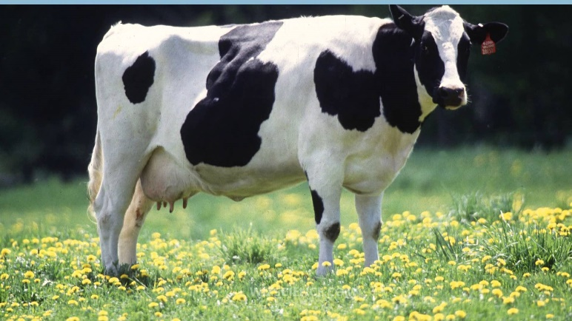](https://www.google.nl/url?sa=i&rct=j&q=&esrc=s&source=images&cd=&cad=rja&uact=8&ved=0ahUKEwjAreD7oOzRAhUPahoKHYL7ACUQjRwIBw&url=https://www.youtube.com/watch?v%3DJo2yw2oMe4I&psig=AFQjCNGoWNbcOe4ohJV-T-_Y-yfrjRzn7g&ust=1485947773008475)In de negentiende eeuw kochten Amerikaanse fokkers goede zwartbonte melkkoeien op in Nederland en Noord-Duitsland (Holstein). Daaruit fokten ze de Holstein Friesian populatie, die ze vooral selecteerden op melkproductie. Na een aantal rassenvergelijkingen en kruisingsproeven in de jaren zeventig van de twintigste eeuw werden de zwarte of rode Holstein Friesians erg populair in Nederland vanwege hun hoge melkproductie en goede uiers. De Holstein Friesian nam de plaats in van de Fries Hollandse koeien, de Blaarkop en in mindere mate van de MRIJ-koeien.

De gemiddelde Nederlandse melkkoe produceerde in 2006 26 kg melk per dag met 4,39% vet en 3,51% eiwit. De hoge productie is een gevolg van de invoer van de Holstein Friesians en de selectie op melkproductie.

Buitenlandse melkveerassen die je in Nederland kunt tegenkomen zijn: de Jersey uit Denemarken, de Brown Swiss uit Noord-Amerika, het Fleckvieh uit Midden-Europa en de Montbéliarde uit Frankrijk.

Specialisatie op vlees

In Nederland wordt met een variatie aan rassen op verschillende manieren vlees geproduceerd. In de eerste plaats levert de melkveestapel koeien die niet meer gemolken worden voor de slacht. In de tweede plaats zijn er de kalveren die niet nodig zijn voor de vervanging in de melkveestapel. Zij zorgen voor een groot deel voor de productie van blank of rosé kalfsvlees. Dit vlees is licht van kleur omdat de kalveren gevoed worden met kunstmelk op basis van mager melkpoeder. Ten derde zijn er de kalveren met een heel goede aanleg voor vleesproductie, bijvoorbeeld de kruising tussen een melkkoe en een vleesrasstier. Zij worden gebruikt voor de productie van rood vlees of van stierenvlees. Deze productie vindt plaats op gespecialiseerde bedrijven waar de koeien veel snijmaissilage eten. Die bedrijven nemen ook de vierde groep op, namelijk de kalveren van de gespecialiseerde vleesrassen die gescheiden worden van hun moeder en niet naar de fokkerij gaan. Nederland kent veel rassen die gespecialiseerd zijn in vleesproductie.

Het MRIJ-vee is een roodbont ras dat vroeger vooral rond de grote rivieren voorkwam. Dit vee wordt gehouden voor de melk- en vleesproductie. Sommige dieren van het MRIJ-ras hebben een mooie donkerrode of kastanjebruine vacht. Een groep enthousiastelingen is hierop gaan fokken en heeft in het begin van de eenentwintigste eeuw het Brandrode Stamboek opgericht. De Brandrode koeien grazen als zoogkoe met hun kalf bijvoorbeeld in de uiterwaarden langs de rivieren. Zij moeten voorkomen dat grasvlakten in bos veranderen en zijn gewild om hun goede kwaliteit rundvlees. Binnen het MRIJ-ras komen ook dieren voor met een heel extreme (‘dubbele’) bespiering. Er is ook een groep fokkers speciaal hierop is gaan selecteren en zo ontstond het Verbeterd Roodbont-ras. Dit ras is bij slagers heel gewild om de kwaliteit van het vlees.

Ook de Belgische Witblauwe is zo’n dubbelbespierd ras. Deze dubbele bespiering wordt dikbil genoemd en berust op één erfelijke factor, op de aanwezigheid van één allel. Maar de dikbilfactor van deze twee rassen is volop in discussie, omdat het merendeel van de kalveren van deze rassen via de keizersnede geboren moet worden.

Andere, buitenlandse, vleesrassen zijn de Limousin, de Charolais en de Blonde d’Aquitaine (alle drie uit Frankrijk) en de Piëmontese (uit Italië). De Engelse vleesrassen Aberdeen Angus en Hereford komen ook in Nederland voor, maar in kleine aantallen.

[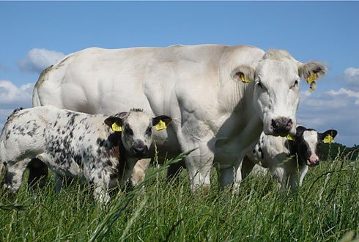](http://www.google.nl/url?sa=i&rct=j&q=&esrc=s&source=images&cd=&cad=rja&uact=8&ved=0ahUKEwiAudeNoezRAhVE2BoKHSoXCU0QjRwIBw&url=http://www.vaex.nl/vv/int-nl/runderen/fokrunderen/vleesrassen/belgisch-witblauw.aspx&psig=AFQjCNFM-N_xpFN-hqc14d6uXEmCKRXKPw&ust=1485947807104017)

Specialisatie op begrazing en natuurbeheer

In Nederland komen steeds meer hobbyisten die een stuk grasland hebben dat ze willen laten onderhouden door runderen. Organisaties die natuurterreinen beheren, zetten ook runderen in voor begrazing. Koeien zijn als natuurbeheerders heel gewild. Ze kunnen grote hoeveelheden gras eten en houden ook andere planten en struiken kort. Koeien dragen zo op hun eigen manier bij aan de vorming van het landschap. Als de runderen het hele jaar buiten moeten lopen, is het belangrijk dat ze in de zomer een flinke vetreserve aanleggen waar ze in de winter op kunnen teren. Daarom worden vooral Schotse Hooglanders, Herefords, Aberdeen Angus en de Belted Galloway voor natuurbeheer gebruikt. Maar ook andere rassen kun je in natuurterreinen tegenkomen: het Heckrund (dat op de oeros lijkt), de Lakenvelder, de Blaarkop of één van de Franse vleesrassen.

[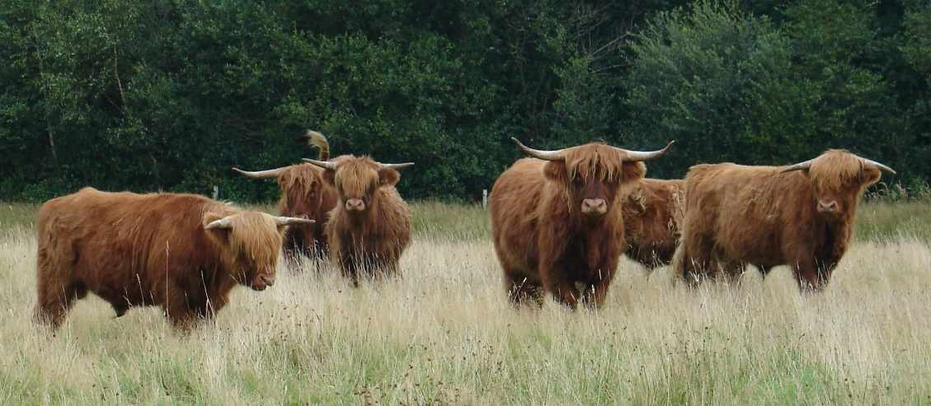](http://www.google.nl/url?sa=i&rct=j&q=&esrc=s&source=images&cd=&cad=rja&uact=8&ved=0ahUKEwiJmNWvoezRAhUENhoKHX-aC0gQjRwIBw&url=http://hetreestdal.nl/?p%3D1709&psig=AFQjCNG7_VcfKM9xOXDfMr2NGZN8QM7SYQ&ust=1485947881895632)

**Vragen**

1. Waarom zijn gezonde klauwen voor de koeien zo belangrijk?
   1. Zoek de bijzondere kenmerken op van de volgende Nederlandse rassen:  
      – Holstein Friesian (HF);  
      – Maas Rijn en IJsselvee (MRIJ);  
      – Red Holstein Friesian (RHF);  
      – Fries Hollands (FH).
   2. Zoek van de Nederlandse HF op wat in het afgelopen jaar de gemiddelde  
      productie was voor melk, vetpercentage en eiwitpercentage.
   3. Doe dit eveneens van de RHF, de MRIJ en de FH.
   4. Wat is het gemiddelde gewicht van een volwassen koe van ieder van de vier  
      genoemde rassen?
   5. Wat is het verschil tussen een ras en een soort?
   6. Wat is domesticatie?
   7. Welke runderrassen komen in Nederland voor als melkkoe?
   8. Welk melkveeras geeft de meeste kg melk?
   9. Welk melkveeras geeft het hoogste eiwitpercentage?
   10. Hoe zwaar is een volwassen melkkoe?
2. Ga op zoek naar verschillen tussen de gangbare melkveehouderij en de biologische melkveehouderij.

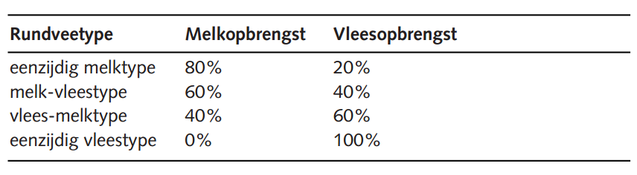

**Rassen**

1. Vul in onderstaande tabel in van de runderrassen wat hun oorsprong is, het gewicht en enkele kenmerken.

|  |  |  |  |
| --- | --- | --- | --- |
| Ras | Oorsprong | Volwassen Gewicht | Kenmerken |
| Aberdeen Angus |  |  |  |
| Belgisch witblauw |  |  |  |
| Blaarkop |  |  |  |
| Blonde d’Aquitaine |  |  |  |
| Charolais |  |  |  |
| Dexter |  |  |  |
| Fries-Hollands |  |  |  |
| Groninger Blaarkop |  |  |  |
| Holstein Friesian |  |  |  |
| Jersey |  |  |  |
| Lakenvelder |  |  |  |
| Limousin |  |  |  |
| Maas-Rijn-Ijsselvee |  |  |  |
| Piëmontees |  |  |  |
| Red Holstein Friesian |  |  |  |
| Schotse Hooglander |  |  |  |
| Verbeterd Roodbont |  |  |  |

# Ga op zoek naar verschillen tussen de gangbare melkveehouderij en de biologische melkveehouderij.